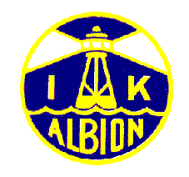

Du är välkommen till IK Albions årsmöte 2024
Plats: Albionstugan
När: Måndag 11 mars kl. 18:00.

Program: Sedvanliga årsmötesförhandlingar

Eventuella motioner ska ha inkommit till styrelsen senast den 8 mars, helst via e-post till

info.ikalbion@ikalbion.se

Då valberedning saknas så väljer vi i nuvarande styrelse att gå ut med de här önskemålen då det saknas ledamöter i styrelsen. Om du är intresserad av att gå med i styrelsen är du välkommen att kontakta oss för att få mer information om vad arbetet innebär.

På årsmötet beslutas det vilka som sedan ingår i styrelsen.

2024 års medlemsavgift är 100 kr, plus ev. aktivitetsavgift som anges nedan.

Medlemsavgift 100 :- / person, eller Familjeavgift 250 :-
Aktivitetsavgift: Orientering (tävlande) + 200 :-, Skidor (tävlande) + 200:-, Friidrott, t.ex. långlopp (tävlande) + 200 :-.

Swish: 1236763999
Plusgiro: 119509-8
Bankgiro: 103-0154
Det går bra att betala för flera personer vid samma inbetalning. Får ni ej plats med all info, skicka gärna ett mail med detta.

Meddela oss när adressändring sker. Vill du inte vara medlem längre? Meddela detta per post eller epost.

IK Albion Hemsida: www.ikalbion.se
Epost: info.ikalbion@ikalbion.se
Järnvägsgatan 27 Facebook: IK Albion | Stenstorp | Facebook
52161 Stenstorp

Med vänlig hälsning - Styrelsen

